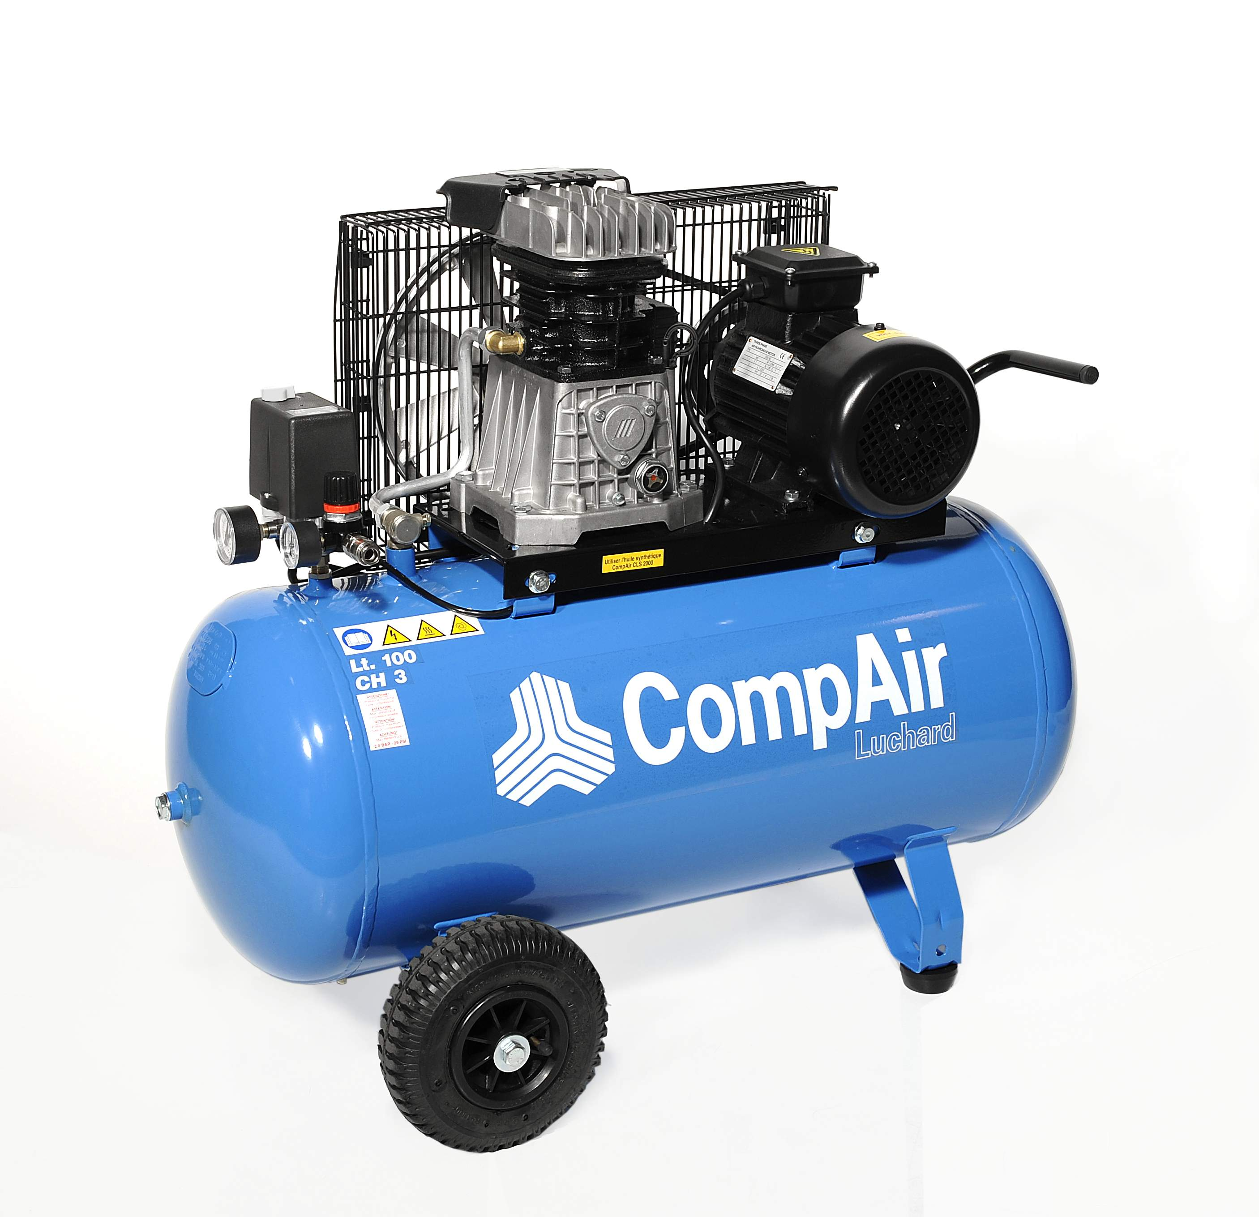

Le lundi 19 octobre 2015

A l’attention de Monsieur DILLIES **Société CABINET DENTISTE**

**202 Rue Victor HUGO,**

**26000 VALENCE**

**Offre de Prix MB201501102015**

*Affaire suivie par Monsieur Lionel BETTON– 06 06 57 31 82*

[*lionel betton@sfacs-industrie.fr*](mailto:lionel%20betton@sfacs-industrie.fr)

Objet : Compresseur sur cuve sans huile

Monsieur,

Suite à notre entretien, nous vous proposons un compresseur monté sur cuve 50 Litres sans huile en remplacement de votre compresseur ESAM sans huile monté sur cuve de 20 litres .

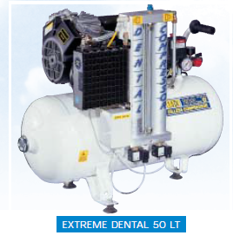**I. Compresseur sur cuve sans huile série «  DENTAL »**

Compresseur sans huile – réservoir peint époxy intérieurement

et extérieurement.

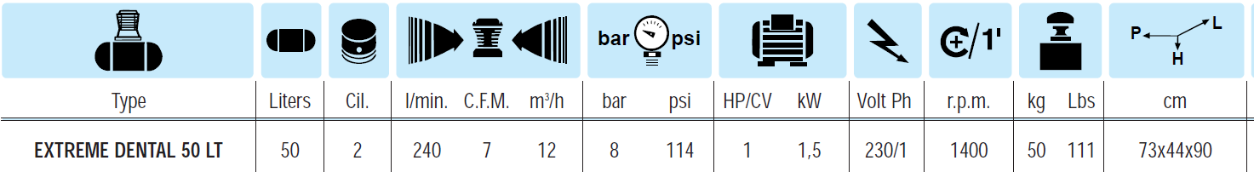

**Prix Unitaire HT : 2 050.00 EUROS**

**II –RACCORDEMENT ET INSTALLATION EN LIEU ET PLACE DE L’ANCIEN COMPRESSEUR**

. Raccordement en air de toute l’installation

. Mise en air, mise en route, mise au point de l’installation

. Main d’œuvre

. Déplacements

***Prix Unitaire HT : 416.29 EUROS***

**III – DECOMPOSITION DU PRIX**

Ref Désignation Quantité

EXT DENT 50L comp sans huile 1.5CV 12m3/h 1

EDR25 Forfait chantier 1

TOTAL HT : 2 466.29 €

TVA 20 % : 493.26 €

TOTAL TTC : 2 959.55€

**IV. CONDITIONS DE PAIEMENT**

* Règlement : 30 % à la commande – SOLDE 30 JFDM
* TVA 20%

**V. REALISATION DES TRAVAUX**

Délai de livraison : A confirmer

**BETTON LIONEL SFACS INDUSTRIE**

**06 06 57 31 82**